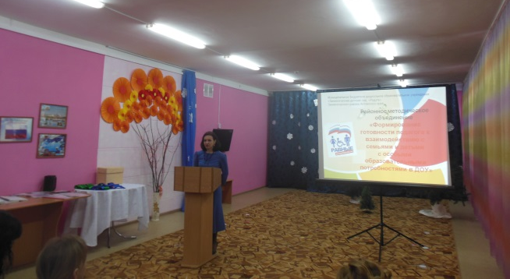
16 февраля 2018 года на базе МБДОУ «Змеиногорский детский сад "Радуга" прошел Окружной семинар-практикум по теме: «Формирование готовности педагога к взаимодействию с семьями и детьми с особыми образовательными потребностями в ДОУ»
Цели семинара:
— формирование у педагогов психологической готовности к взаимодействию с семьей ребенка с ограниченными возможностями здоровья, снятие психологических барьеров;
− повышение психолого-педагогической компетентности воспитателей;
− обмен имеющимся опытом по психолого-педагогическому сопровождению детей с особенностями развития.
В работе семинара приняли участие 48педагогов из Третьяковского, Змеиногорского, Рубцовского районов

По традиции семинар был открыт приветствиемгостейзаведующим МБДОУ «Змеиногоский детский сад «Радуга» Щербаковой Светланой Анатольевной.
С программой семинара, с главными целями и задачами ознакомила старший воспитатель Таллер Любовь Викторовна.
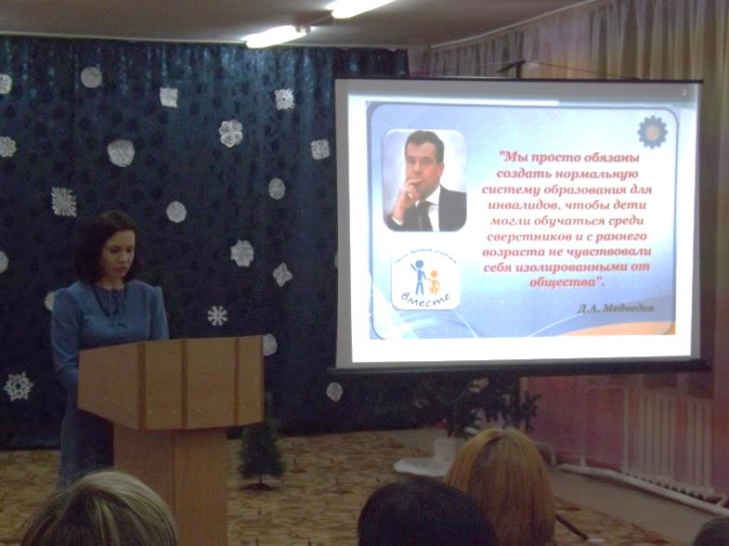
Гостям был показан новый мультфильм «Я могу…» детской анимационной студии «Карусель», которая два года работает на базе детского сада.
Первый вопрос касающийся нормативно-правовой базыв области образования детей с ограниченными возможностями здоровья исоздания условий для адаптации детей с ОВЗ в дошкольном образовательном учреждении, осветила старший воспитатель Таллер Любовь Викторовна.
В ходе семинара был представлен опыт работы педагогов и специалистов по данной теме.
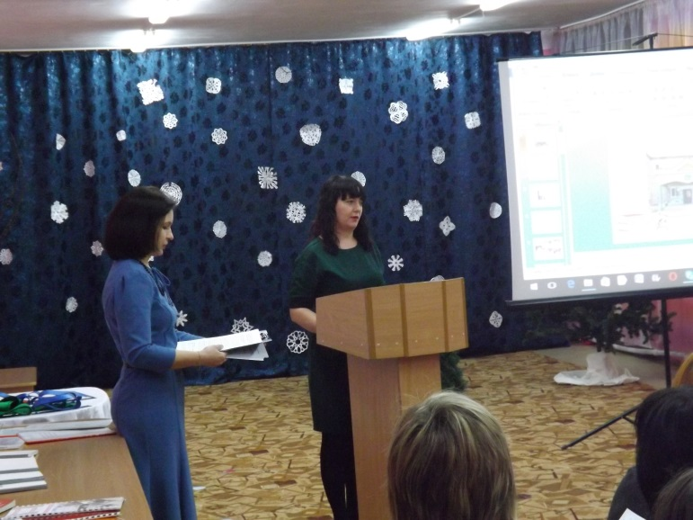
Итоги работы консультационного пункта для родителей (законных представителей) детей с ОВЗ, детей инвалидов и других детей с особыми образовательными потребностями, представила педагог-психолог Казбанова Наталья Николаевна.

О психологических особенностях семьи ребенка с ОВЗ рассказала Сергеева Светлана Юрьевна, воспитатель МБДОУ «Змеиногорский детский сад «Радуга».
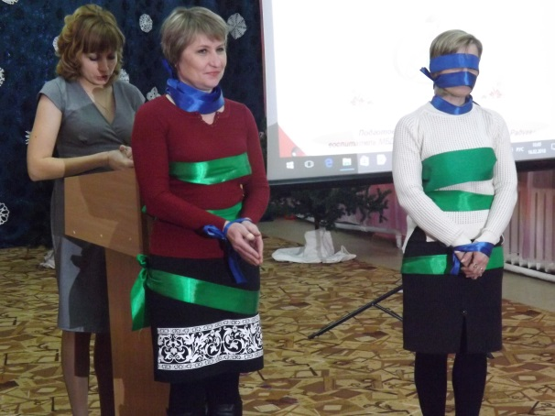
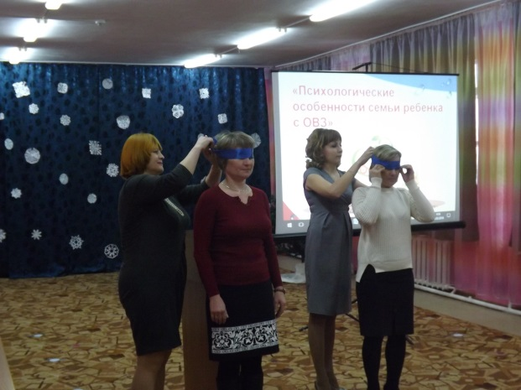

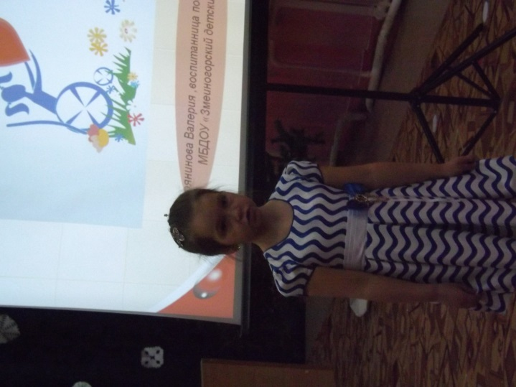
Дворянинова Валерия, воспитанница подготовительной группы МБДОУ «Змеиногорский детский сад «Радуга» рассказала замечательное стихотворение Сони.

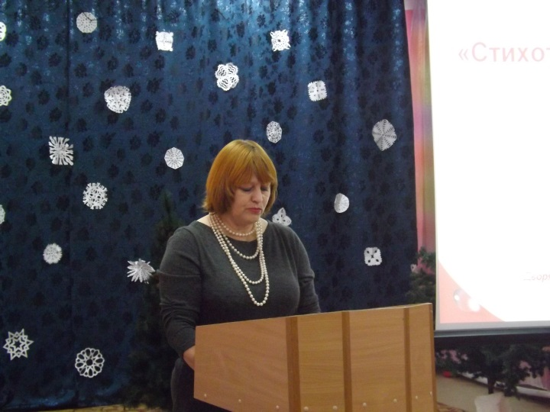
Воспитатель Андреева Александра Викторовна поделилась с коллегами тем, как отвечать на «неудобны» вопросы детей: (почему он не такой?), что можно сделать для создания и поддержания в группе здоровой атмосферы, в которой каждому ребенку было бы комфортно?

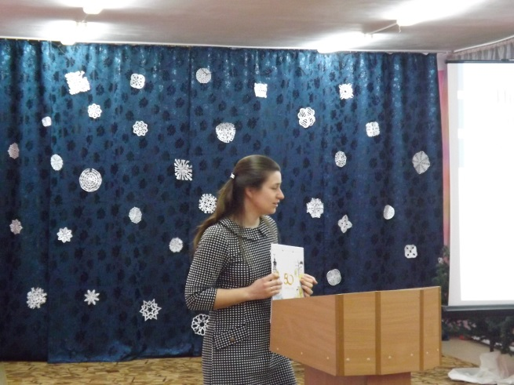
Стрельцова Анастасия Николаевна, педагог-психолог
МБОУ «Барановская СОШ», раскрыла вопрос осуществления психологического сопровождения детей на начальном этапе инклюзивного процесса в ДОУ.

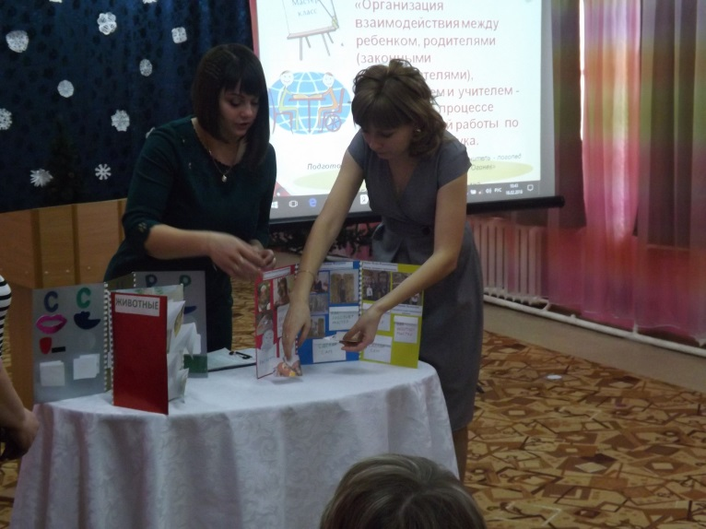
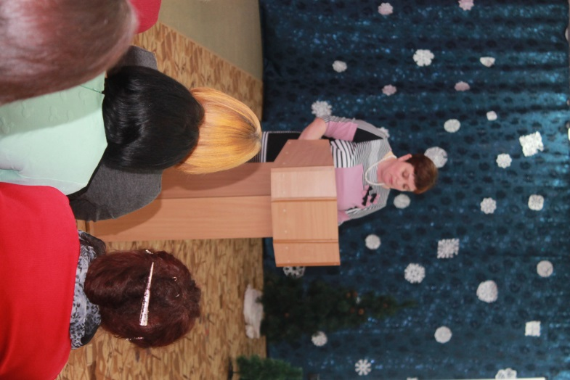
Опытом проектирования развивающей предметно-пространственной среды на участке для физического развития с учетом возможностей детей с ОВЗ" рассказалаХмелева Евгения Александровна, инструктор по физическому воспитанию Детского сада комбинированного вида "Огонек" структурное подразделение МБОУ СОШ «Змеиногорская школа №3».
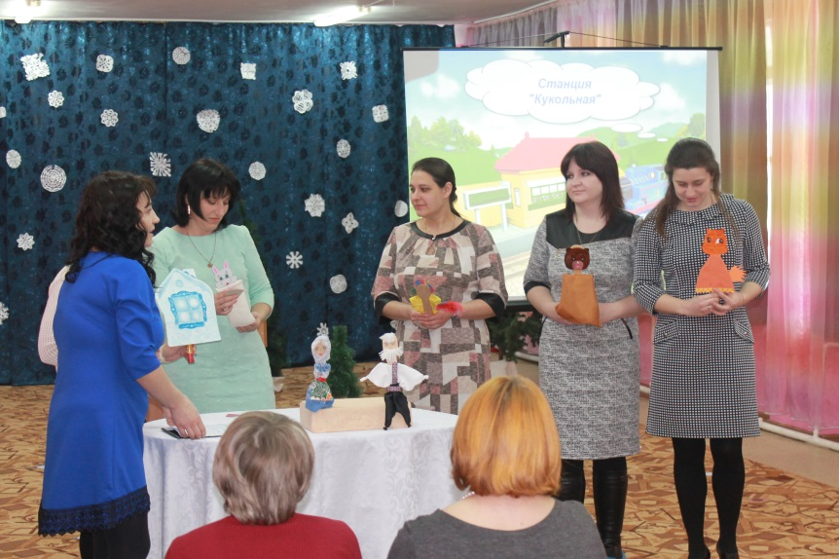
Коллегам также были представлены мастер-класс по темам «Организация взаимодействия между ребенком, родителями (законными представителями), воспитателем и учителем -логопедом в процессе коррекционной работы по средствам лепбука (Хмелева Екатерина Вадимовна, учитель- логопед детского сада комбинированного вида "Огонек".структурное подразделение МБОУ СОШ «Змеиногорская школа №3»), «Предмет обихода как универсальное средство развития творческих способностей детей с особыми образовательными потребностями». (Ершова Ольга Борисовна, воспитатель МБДОУ «Змеиногорский детский сад Радуга»).

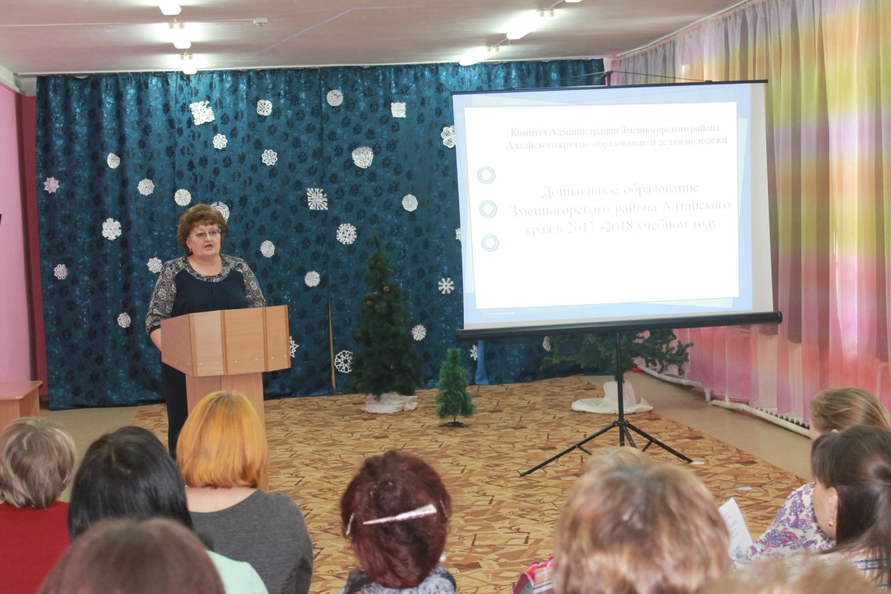

Казанцева Татьяна Николаевна главный специалист Комитета администрации по образованию и делам молодежи Змеиногорского района Алтайского края, подвела итоги года в работе ДОУ Змеиногорского района по данному направлению.
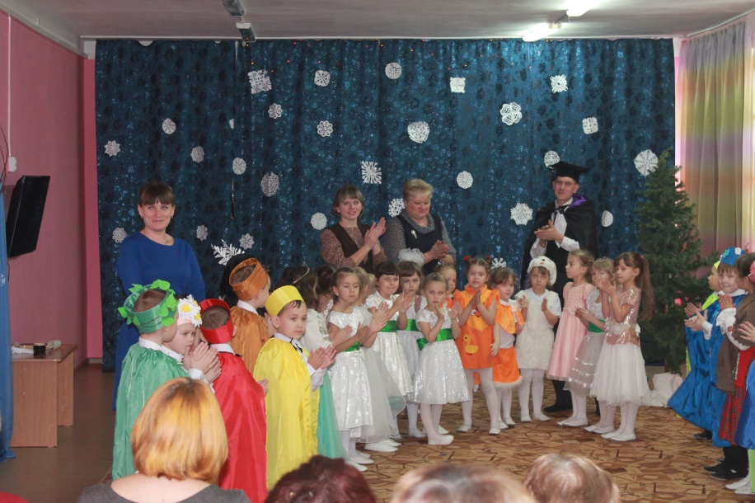
Ребята средней, старшей и подготовительной групп и педагоги МБДОУ «Змеиногорский детский сад «Радуга» представили мюзикл «Двенадцать месяцев»
В конце семинара педагоги поделились своими впечатлениями. Участники семинара отметили, что подобные встречи позволяют поделиться не только опытом работы, но и играют большую роль в развитии профессионализма педагогов.
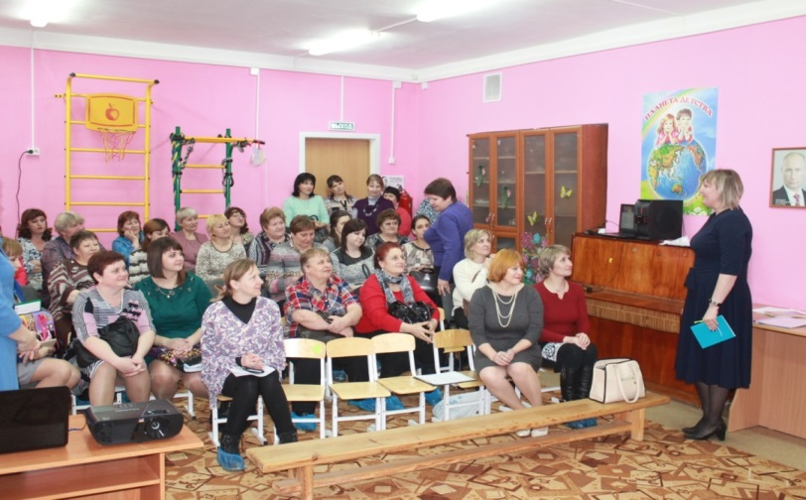
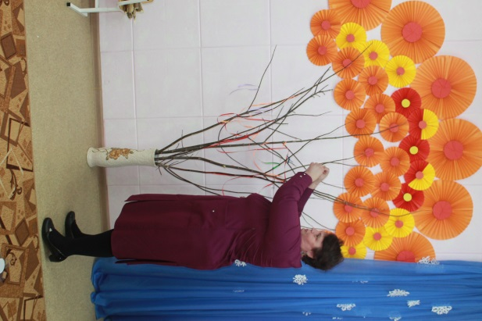
В процессе экскурсии по ДОУ, участники семинара познакомились с организацией развивающей предметно – пространственной среды по организации доступной среды. Во время которой присутствующие были ознакомлены с предметно – развивающей средой детского сада. В детском саду существуют уголки развивающей предметной среды, в которых создаются условия для определённого вида деятельности детей. Во всём чувствуется изобретательность, фантазия и «золотые руки» воспитателей. В детском саду собран коллектив единомышленников, создан благоприятный социально-психологический климат.

При подведении итогов семинара педагоги высказали слова благодарности хозяевам мероприятия, выступившим, поделились мнением по теме семинара, наметили пути совершенствования работы по безопасности в ДОУ.
Сотрудники ДОУ надеются, что материалы, представленные на семинаре, помогут педагогам дошкольных учреждений в работе с детьми, будут способствовать поиску новых идей и подходов в воспитании и обучении детей.

